

**HỌC VIỆN CÔNG NGHỆ BƯU CHÍNH VIỄN THÔNG**

**KHOA AN TOÀN THÔNG TIN**

----------

**BÁO CÁO**

**BÀI 2: Cài đặt hệ điều hành máy trạm Linux**

***Giảng viên hướng dẫn: Vũ Minh Mạnh***

***Sinh viên thực hiện: Nguyễn Quốc Vượng***

***Mã sinh viên: B21DCAT227***

***Lớp: D21CQAT03-B***

**Hà Nội, 2023**

**1. Mục đích**

• Rèn luyện kỹ năng cài đặt và quản trị HĐH máy trạm Linux cho người dùng

với các dịch vụ cơ bản

**2. Nội dung thực hành**

**2.1 Tìm hiểu lý thuyết**

Hệ điều hành Linux:

1. Lịch sử:
   * Linux là một hệ điều hành mã nguồn mở được tạo ra bởi Linus Torvalds vào năm 1991.
   * Nó được phát triển dựa trên nhân Linux (Linux kernel) và các thành phần phần mềm khác từ dự án GNU.
   * Linux đã trở thành một hệ điều hành phổ biến cho nhiều loại thiết bị, từ máy tính cá nhân đến máy chủ và thiết bị nhúng.
2. Kiến trúc:
   * Nhân Linux (Linux Kernel): Quản lý tài nguyên của hệ thống như bộ nhớ, bộ xử lý, thiết bị ngoại vi.
   * Shell: Giao diện giữa người dùng và hệ điều hành, cung cấp môi trường dòng lệnh.
   * GNU Utilities: Các tiện ích và công cụ từ dự án GNU giúp quản lý tập tin, thực hiện lệnh, và nhiều chức năng khác.
   * System Libraries: Bộ thư viện hỗ trợ cho các ứng dụng, cung cấp các hàm cho các chương trình.
3. Giao diện:
   * Linux có nhiều giao diện người dùng khác nhau, nhưng hai giao diện chính là:
     + Giao diện dòng lệnh (Command Line Interface - CLI): Sử dụng dòng lệnh để tương tác với hệ điều hành. Bash là một trong những shell phổ biến.
     + Giao diện đồ họa (Graphical User Interface - GUI): Môi trường đồ họa như GNOME, KDE, hoặc Xfce cung cấp môi trường trực quan cho người dùng.
4. Đặc điểm đặc trưng:
   * Mã nguồn mở: Linux sử dụng giấy phép GPL (General Public License), cho phép người dùng xem xét, sửa đổi, và phân phối lại mã nguồn.
   * Đa nhiệm và đa người dùng: Linux hỗ trợ chạy nhiều tiến trình cùng một lúc và cho phép nhiều người dùng đăng nhập và sử dụng hệ thống.
   * Đa nền tảng: Linux chạy trên nhiều loại kiến trúc bộ xử lý, từ máy tính x86 thông dụng đến ARM và SPARC trên các thiết bị nhúng.
   * Bảo mật mạnh mẽ: Linux có mô hình bảo mật linh hoạt, quản lý quyền truy cập, và có cộng đồng lớn để nhanh chóng phát hiện và khắc phục lỗ hổng bảo mật.
   * Hệ thống quản lý gói: Các hệ điều hành Linux thường sử dụng các hệ thống quản lý gói như APT (Advanced Package Tool), YUM (Yellowdog Updater, Modified) để quản lý việc cài đặt và cập nhật phần mềm.

- Giải thích các lệnh trong bài thực hành:

1. sudo: Thực thi lệnh với đặc quyền superuser.
2. update: Cập nhật thông tin về gói phần mềm từ nguồn cài đặt.
3. upgrade: Nâng cấp gói phần mềm đã cài đặt lên phiên bản mới.
4. pwd: Hiển thị đường dẫn thư mục hiện tại.
5. ls: Liệt kê các tệp tin và thư mục.
6. man: Hiển thị hướng dẫn.
7. PS1: Biến môi trường định dạng dấu nhắc dòng lệnh.
8. mkdir: Tạo mới một thư mục.
9. cd: Di chuyển đến một thư mục khác.
10. cp: Sao chép tệp tin hoặc thư mục.
11. mv: Di chuyển hoặc đổi tên tệp tin hoặc thư mục.
12. rm: Xóa tệp tin hoặc thư mục.
13. rmdir: Xóa thư mục rỗng.
14. cat: Hiển thị nội dung tệp tin.
15. more: Hiển thị nội dung tệp tin theo từng trang.
16. head: Hiển thị các dòng đầu tiên của tệp tin.
17. tail: Hiển thị các dòng cuối cùng của tệp tin.
18. grep: Tìm kiếm mẫu trong văn bản.
19. wc: Đếm số dòng, từ và ký tự trong tệp tin.
20. clear: Xóa màn hình terminal.
21. echo: In ra màn hình văn bản hoặc giá trị biến.
22. > và >>: Ghi đè hoặc thêm nội dung vào tệp tin.
23. sort: Sắp xếp các dòng trong tệp tin.
24. uniq: Loại bỏ các dòng trùng lặp từ tệp tin đã sắp xếp.

**2.2 Tài liệu tham khảo**

• Phạm Hoàng Duy, Bài giảng Hệ điều hành Windows và Linux/Unix, Học viện

Công Nghệ Bưu Chính Viễn Thông, 2016.

• Wale Soyinka, Linux Administration A Beginners Guide, McGraw-Hill

Osborne Media, 2012.

**2.3 Chuẩn bị môi trường**

• File cài đặt Ubuntu định dạng ISO.

• Phần mềm ảo hóa, ví dụ: VMWare Workstation.

**2.4 Các bước thực hiện**

• Khởi động chương trình máy ảo

• Cài đặt Ubuntu từ file đã chuẩn bị. Đặt tên máy là: Họ tên SV_Mã SV.

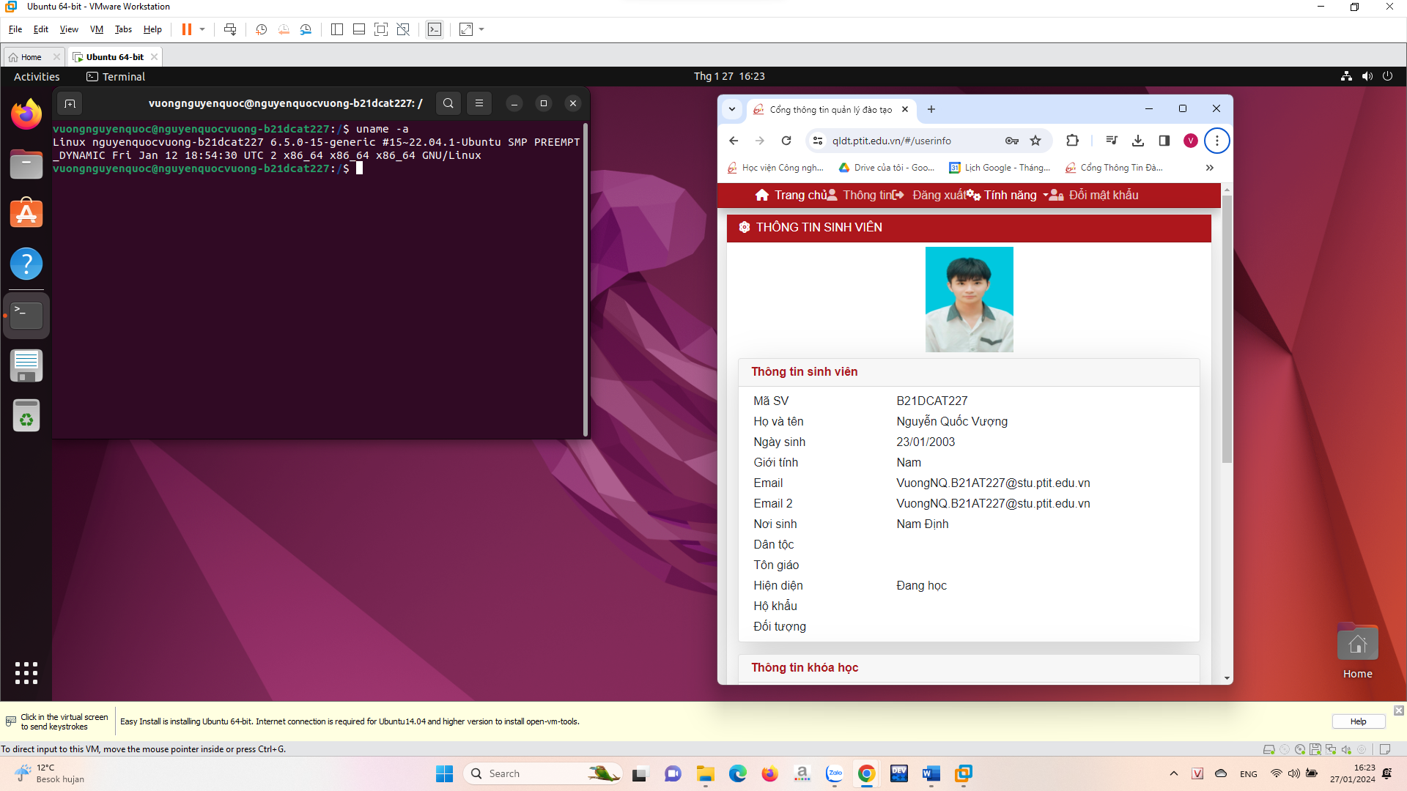

• Sau khi cài đặt, thực hành một số câu lệnh cơ bản trên Ubuntu: sudo, update,

upgrade, pwd, ls, man, PS1, mkdir, cd, cp, mv, rm, rmdir, cat, more, head, tail,

grep, wc, clear, echo, >, >> (append), cat, sort, uniq.

* sudo + update:

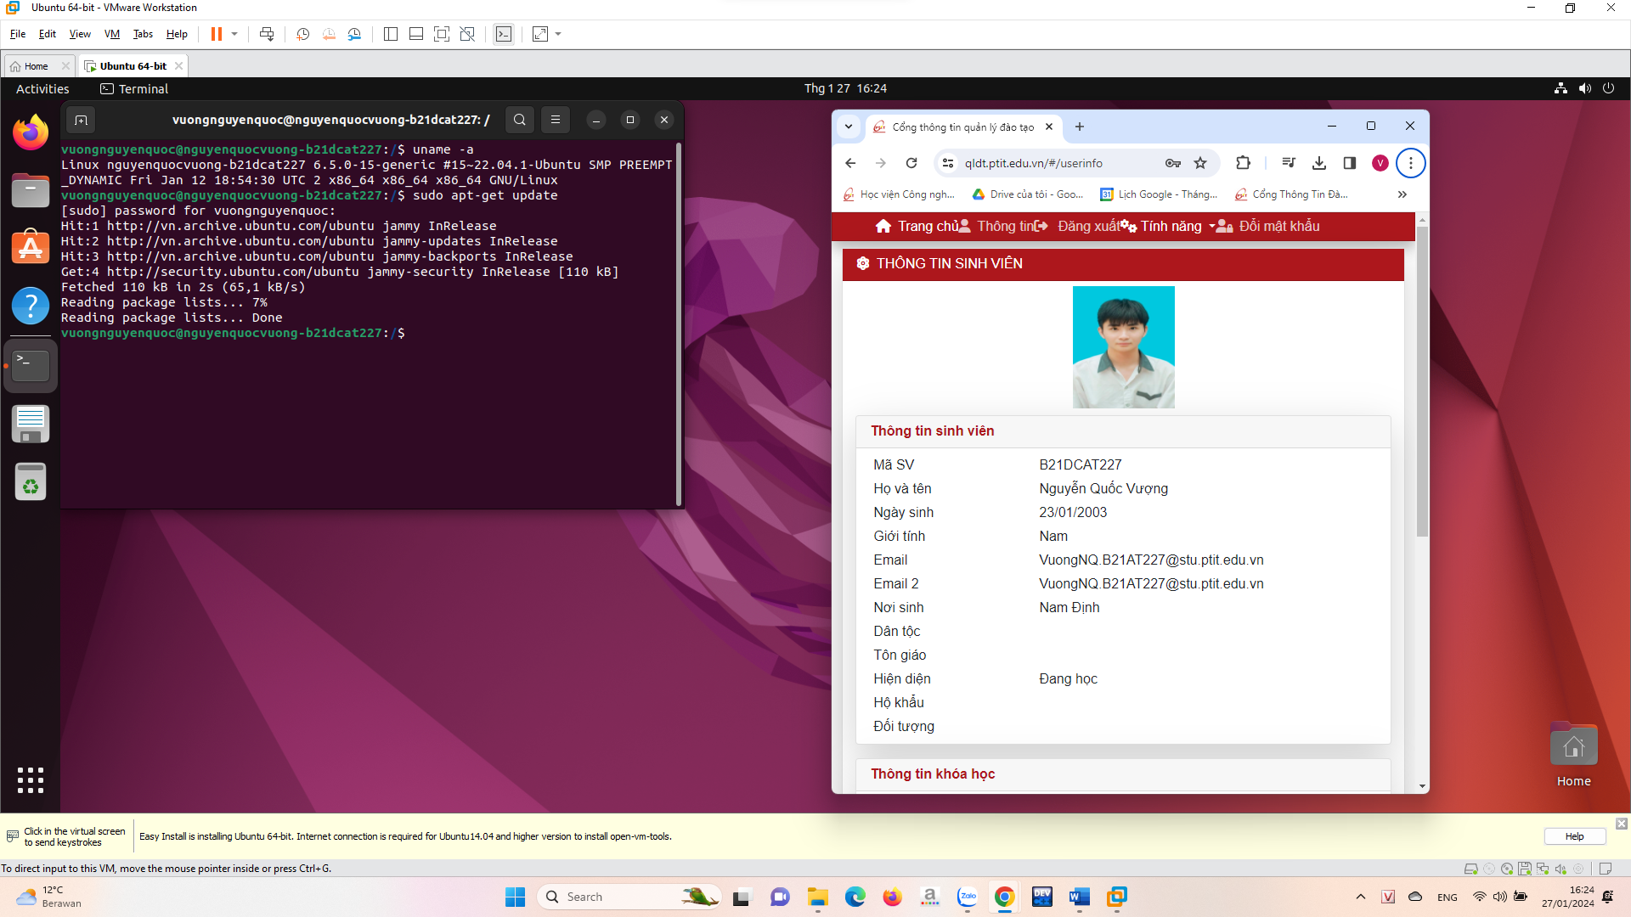

* sudo + upgrade:

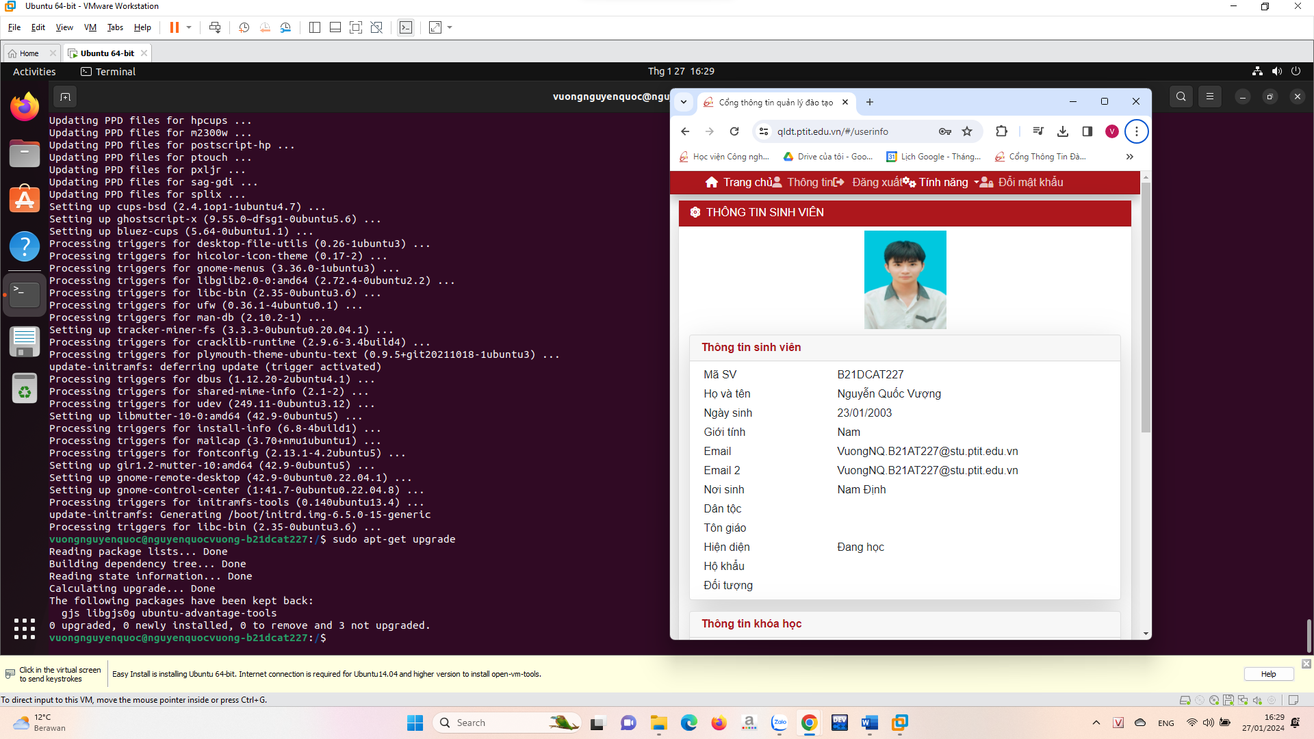

* pwd:

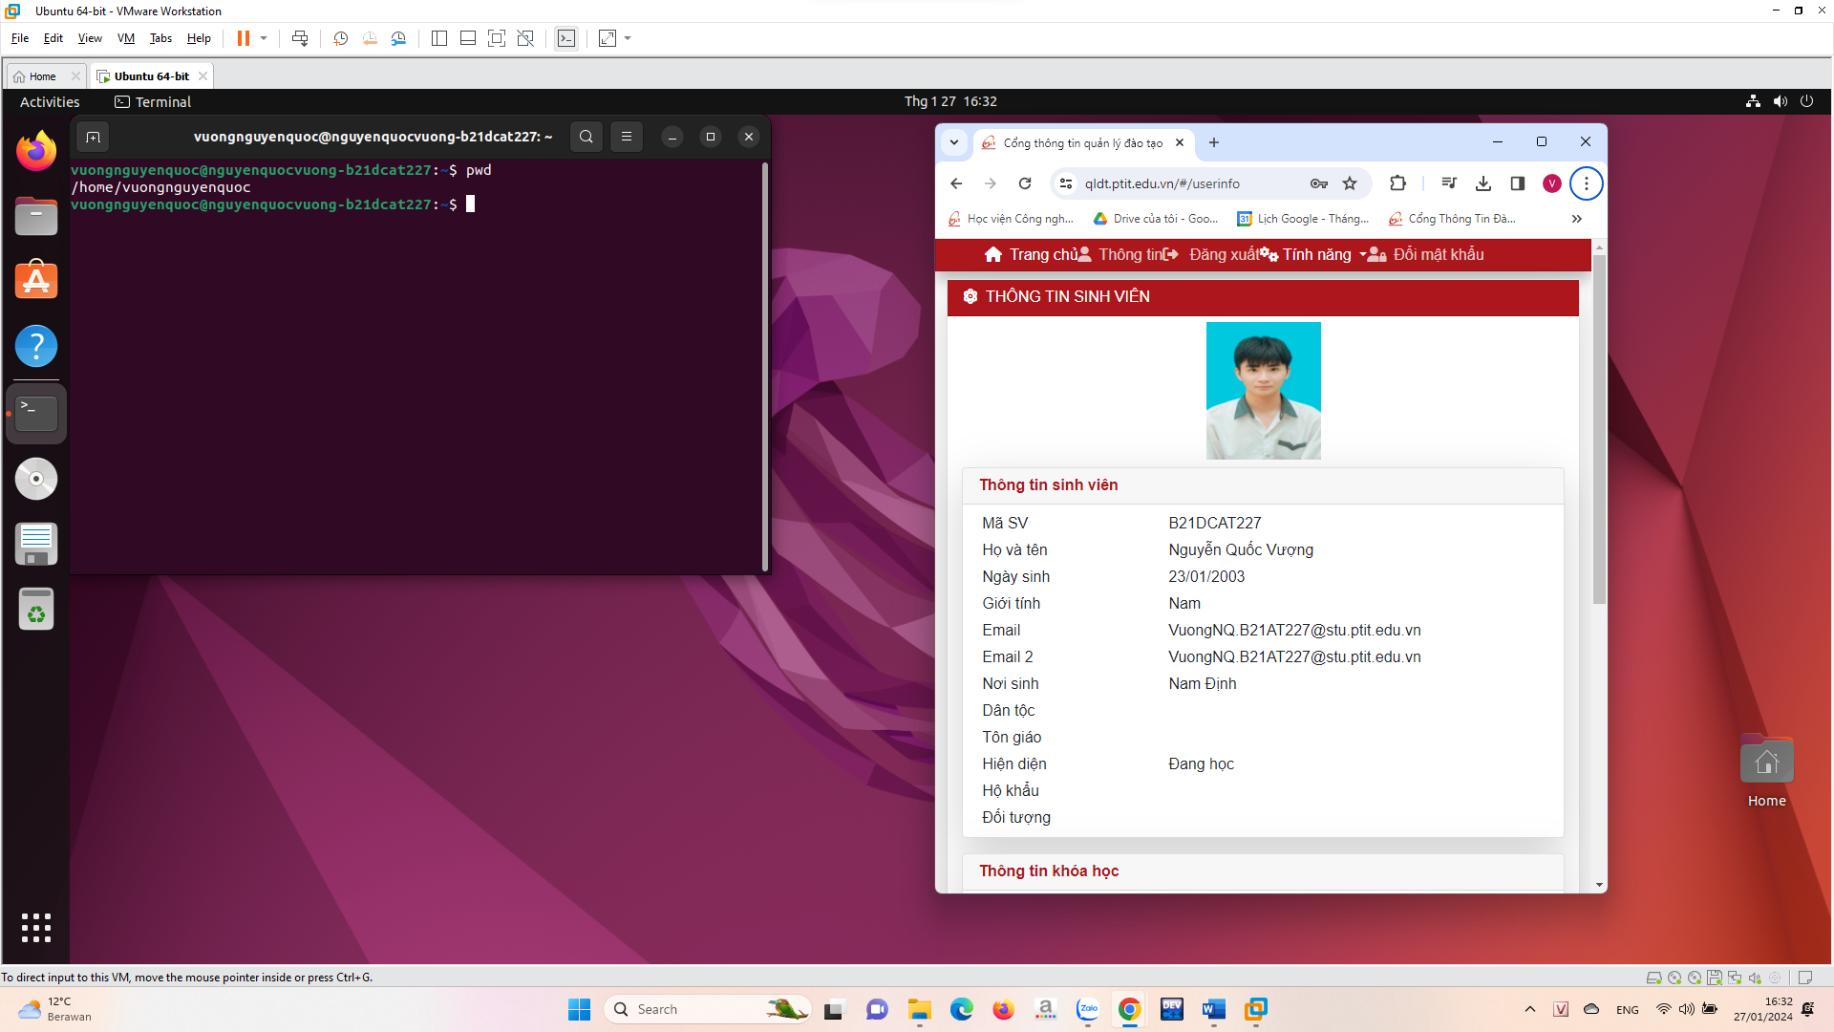

* ls:

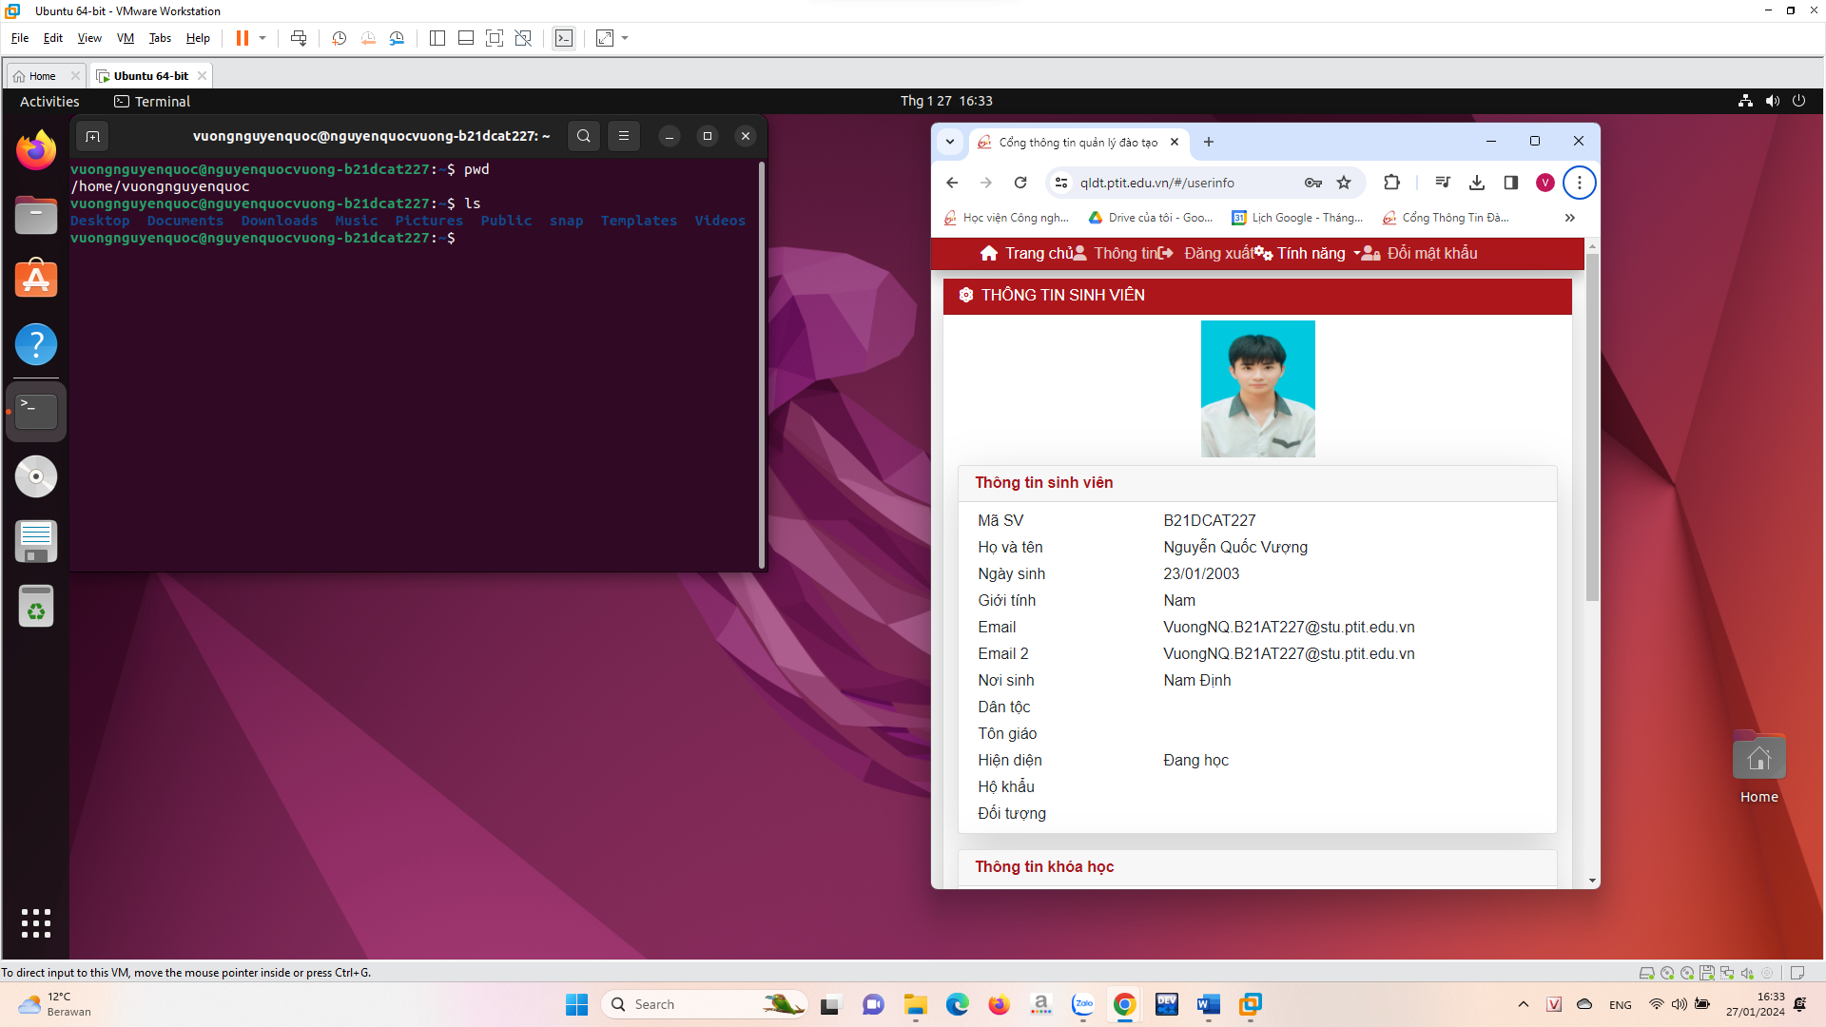

* man + cat:

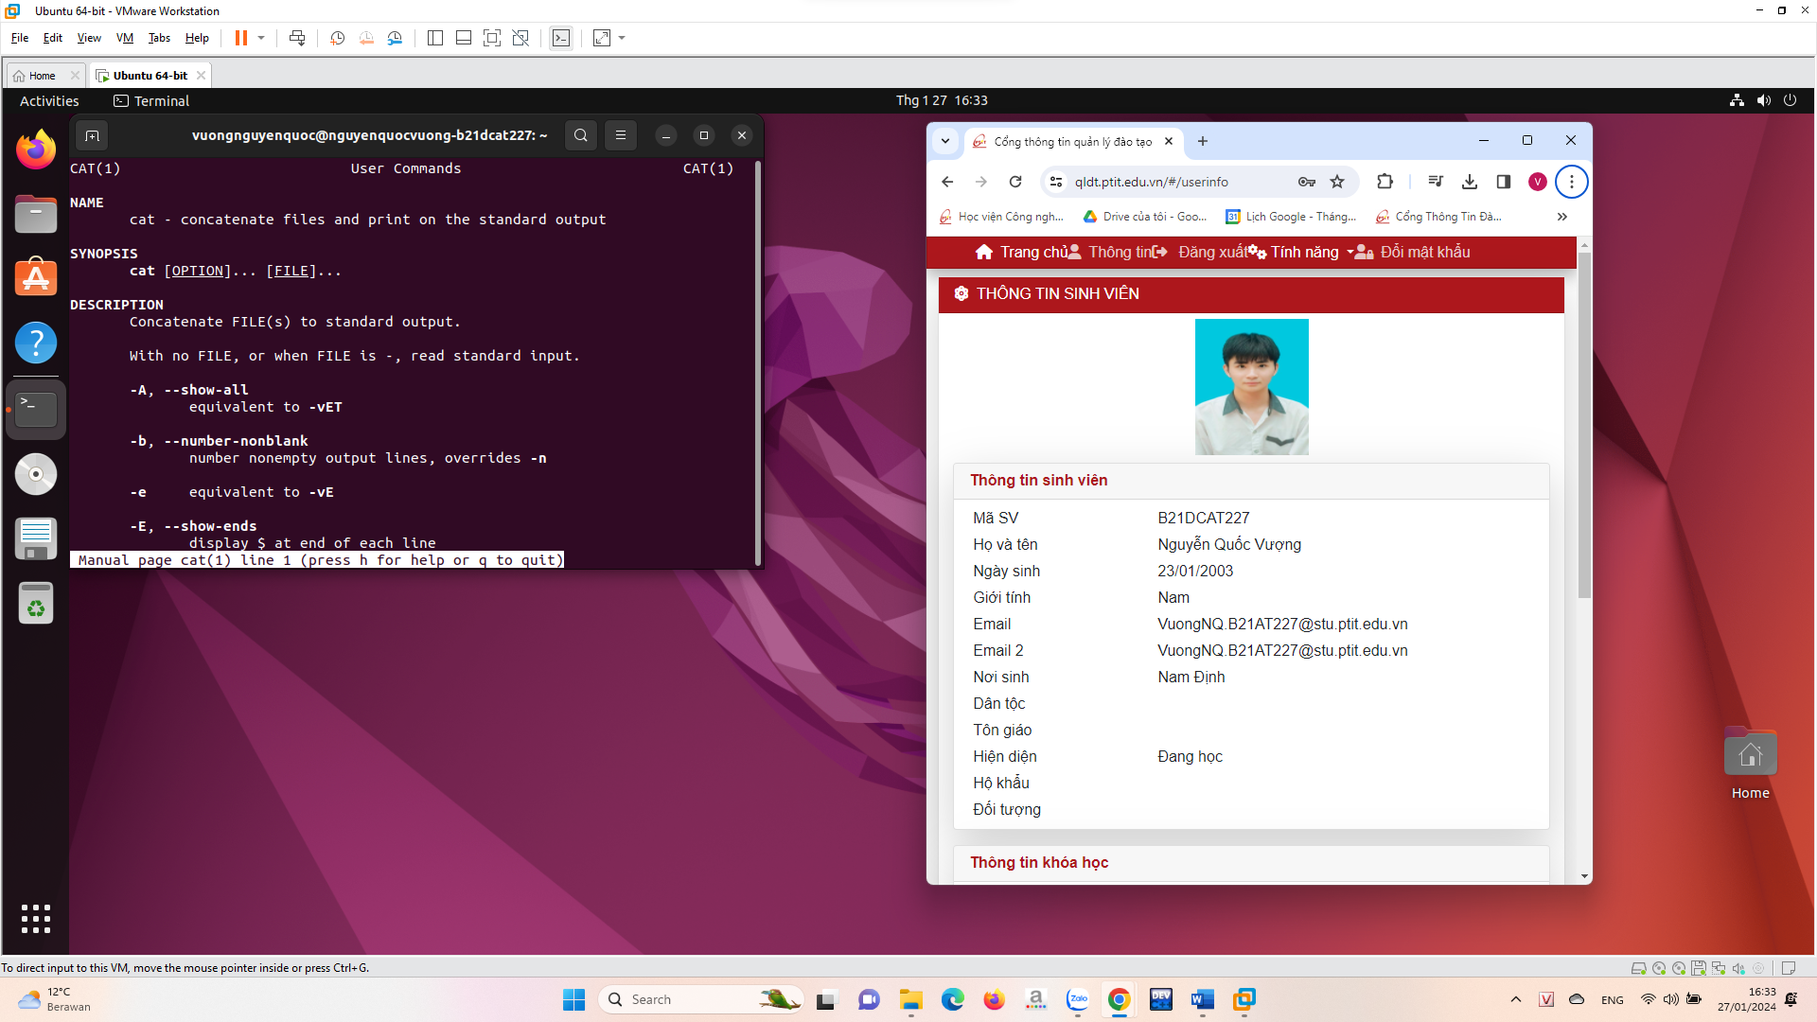

* PS1(Xem thông tin dấu nhắc lệnh):

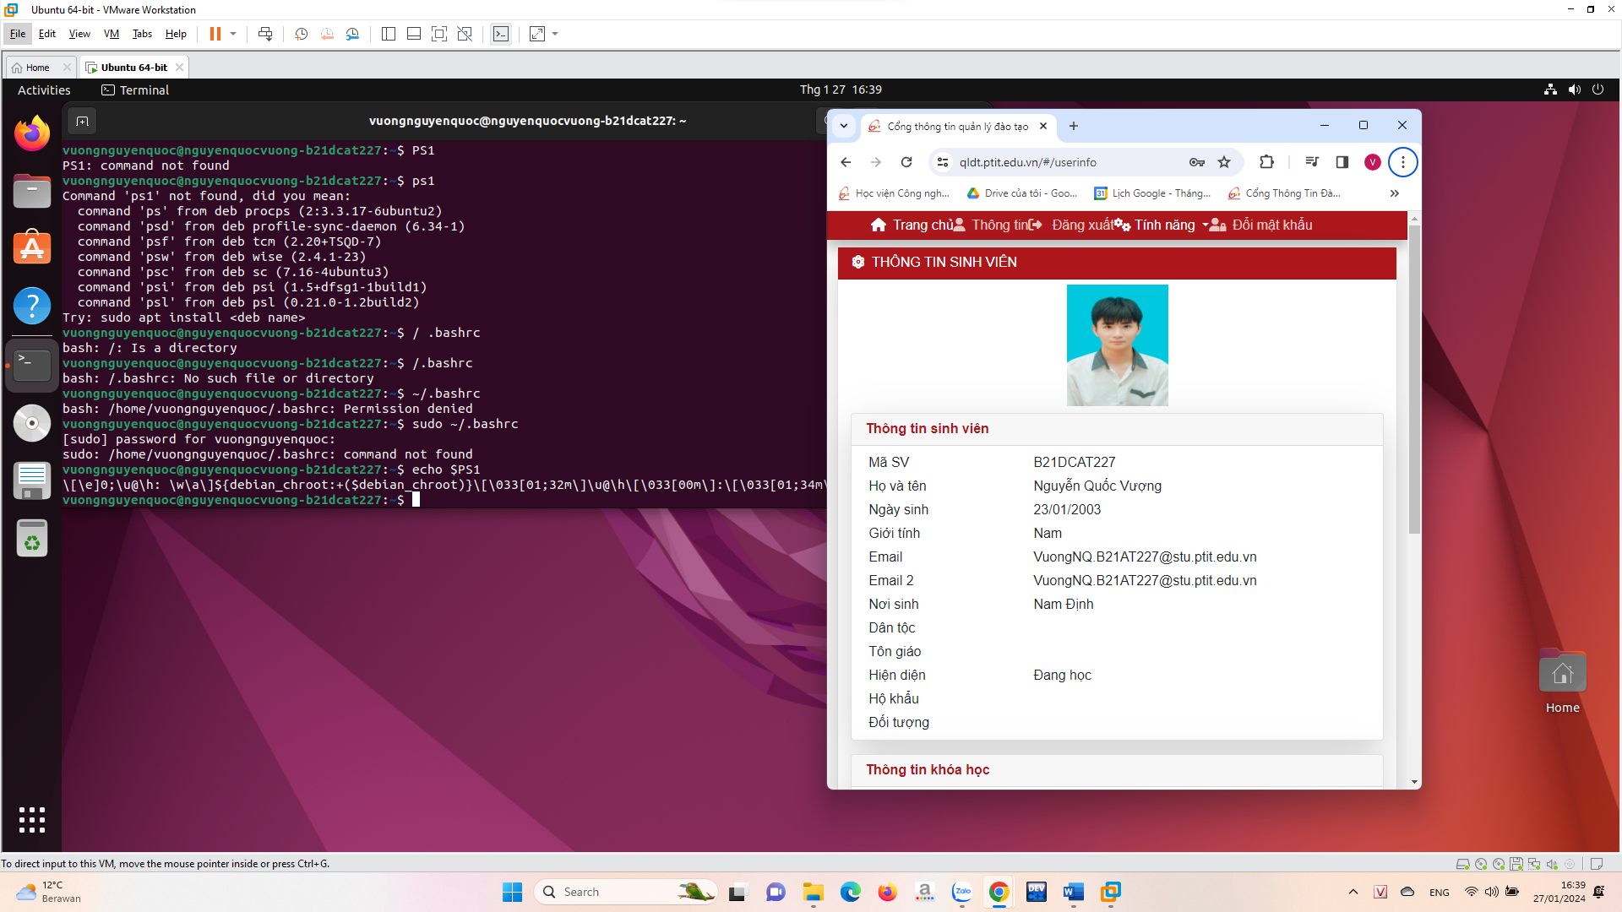

* mkdir + cd:

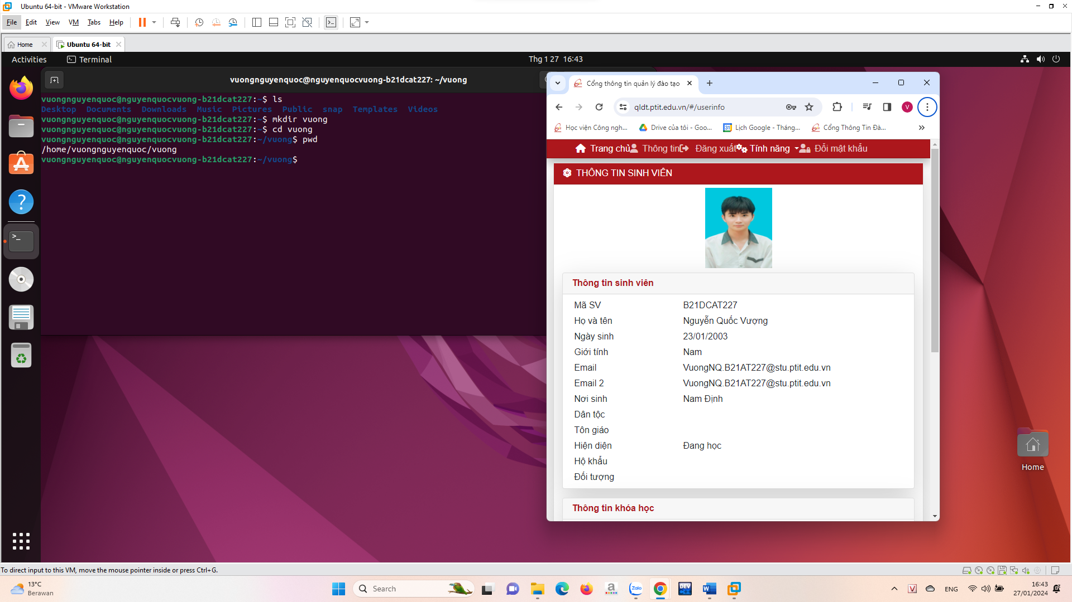

* cp:

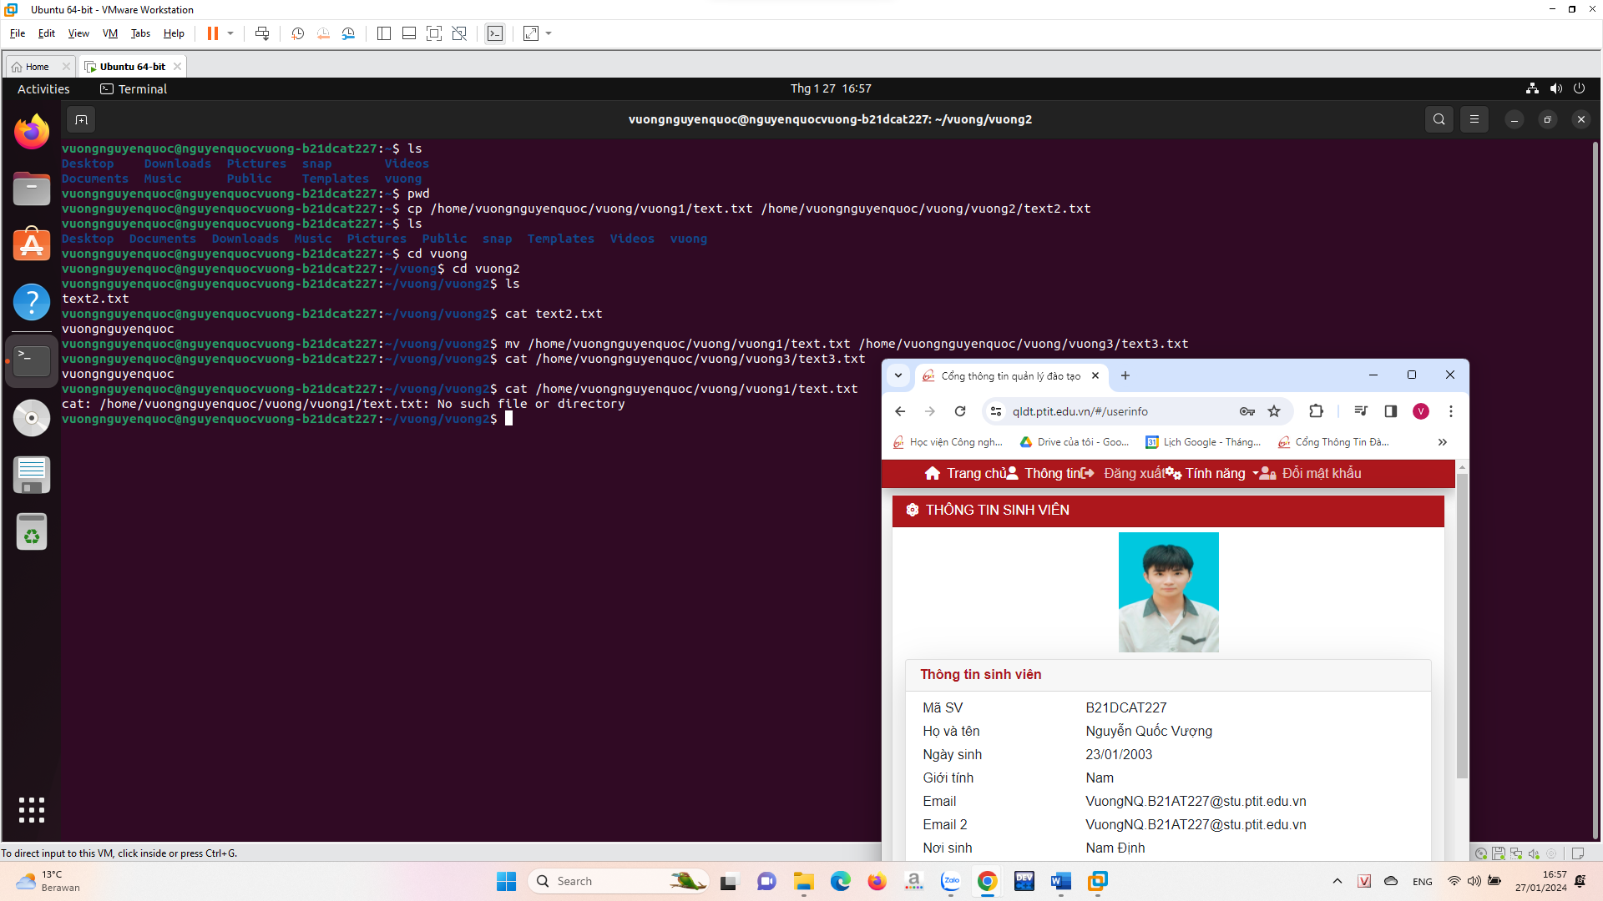

* mv:



* rm:

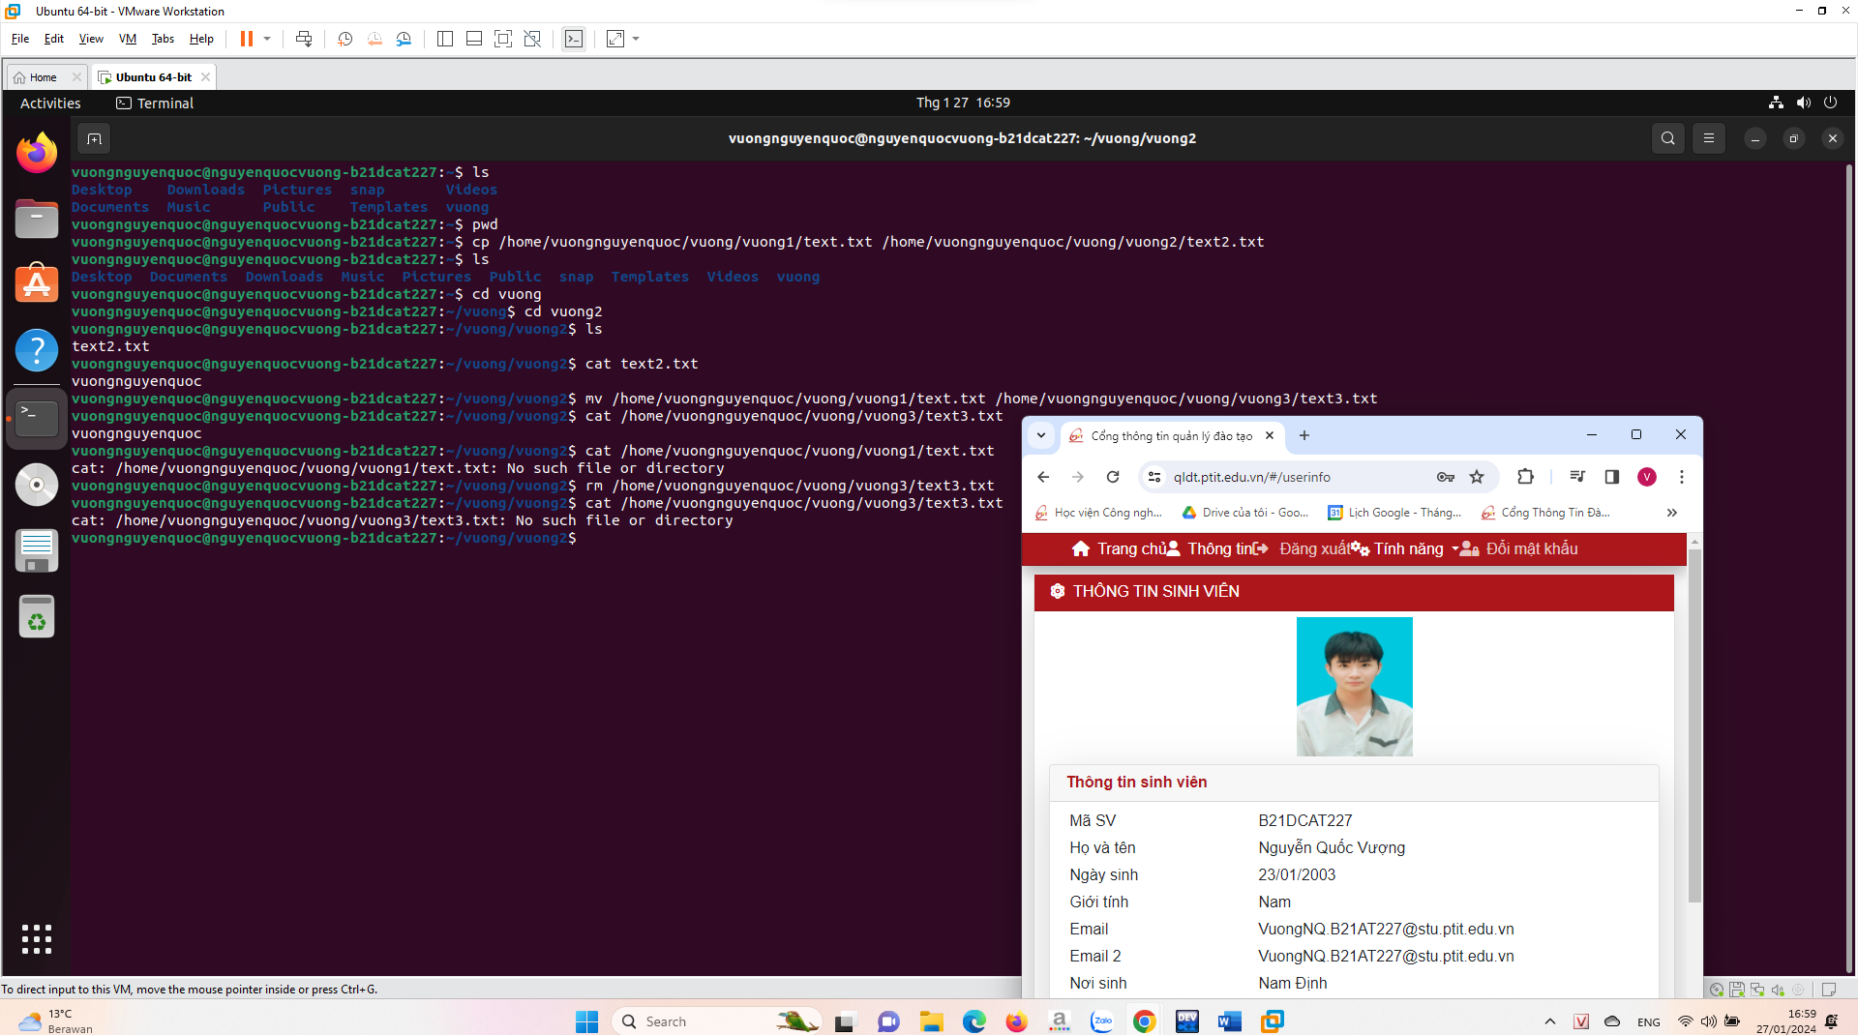

* rmdir:

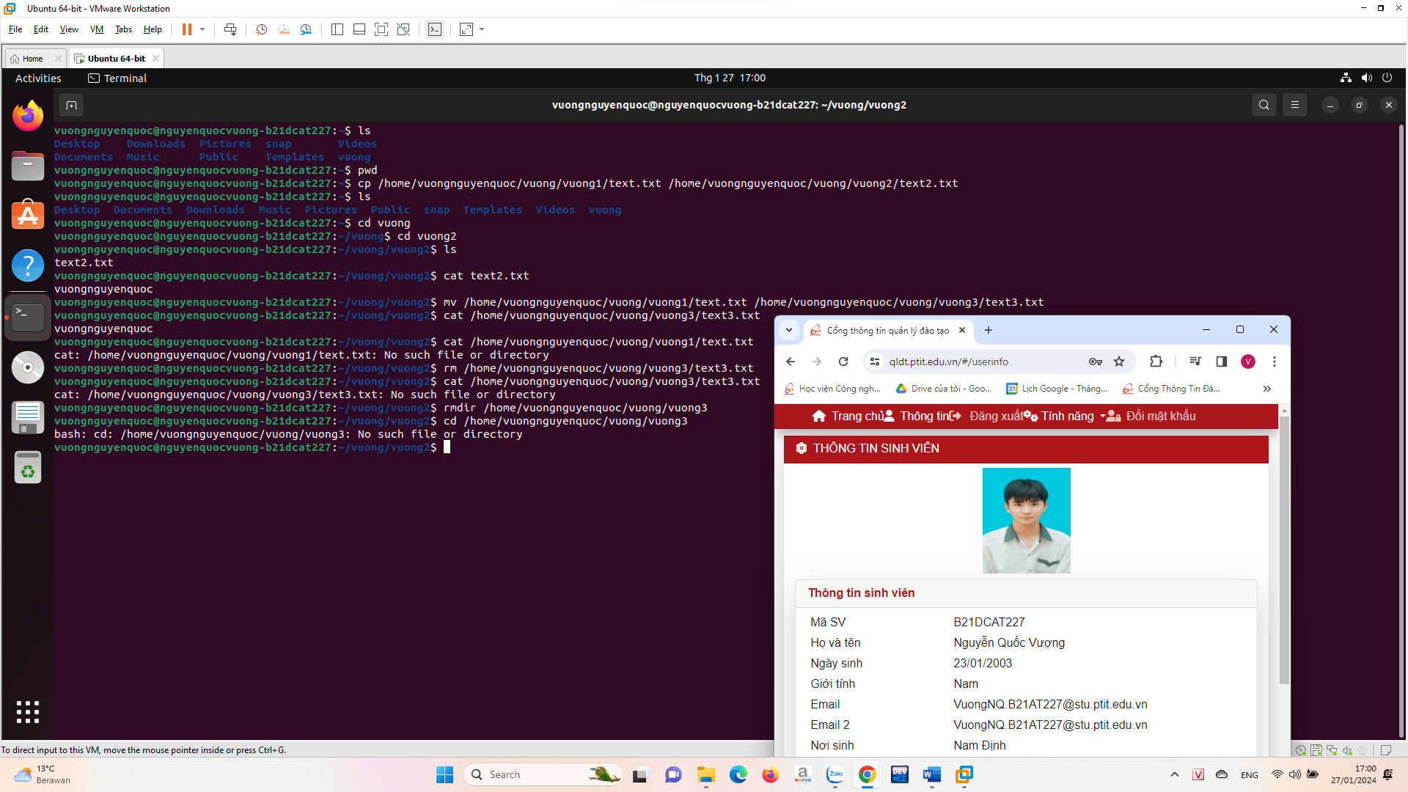

* cat:

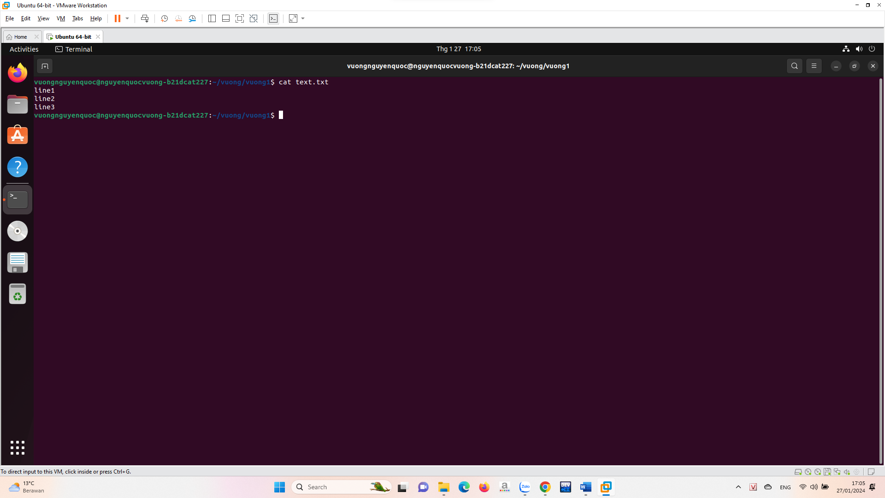

* head:

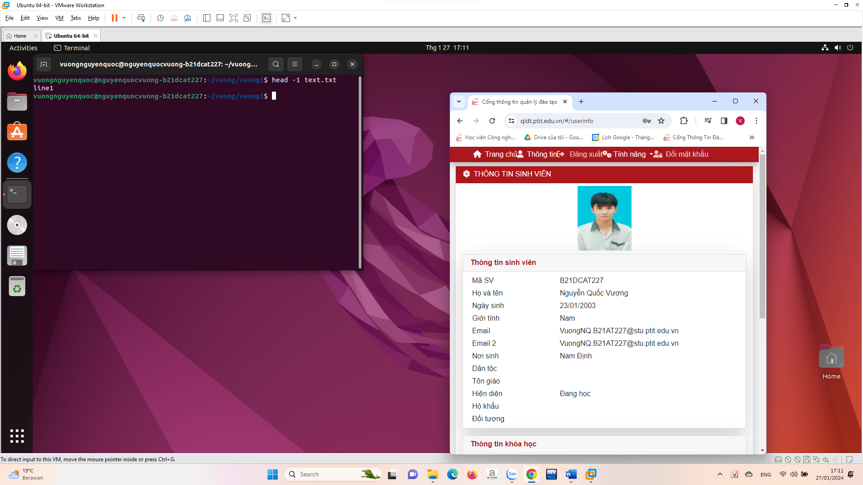

* tail:

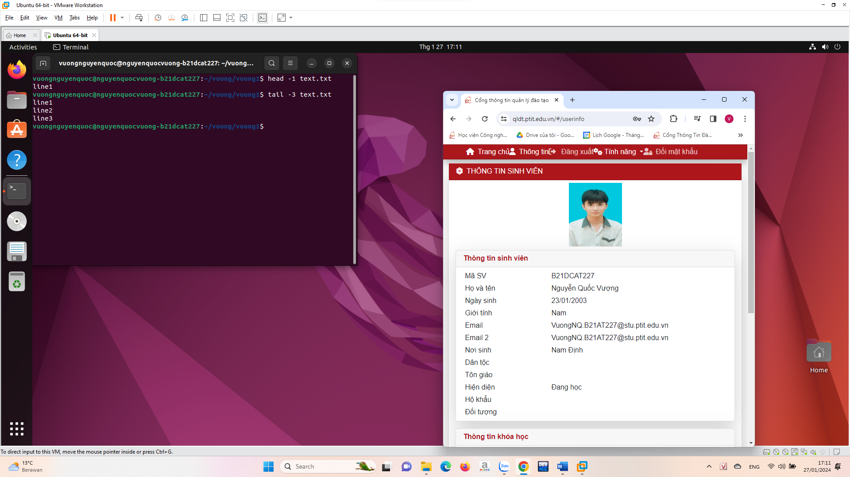

* grep:

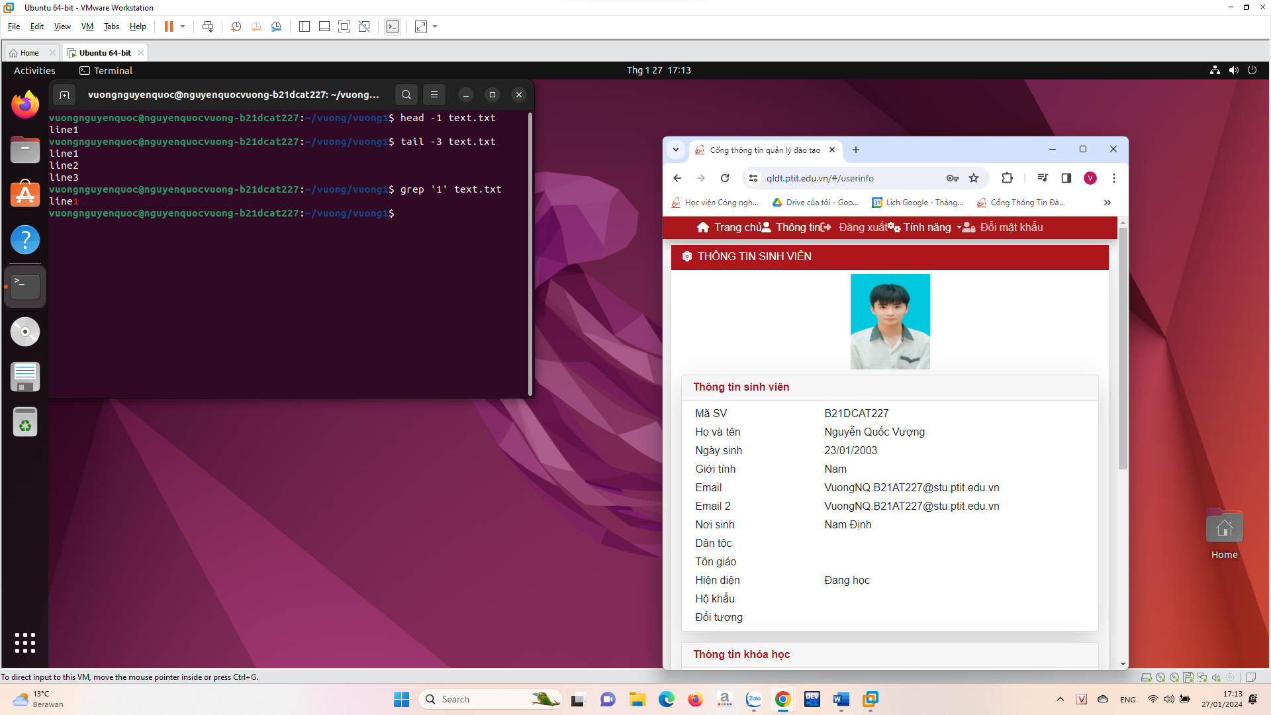

* wc (đếm số dòng, từ, kí tự trong tập tin):

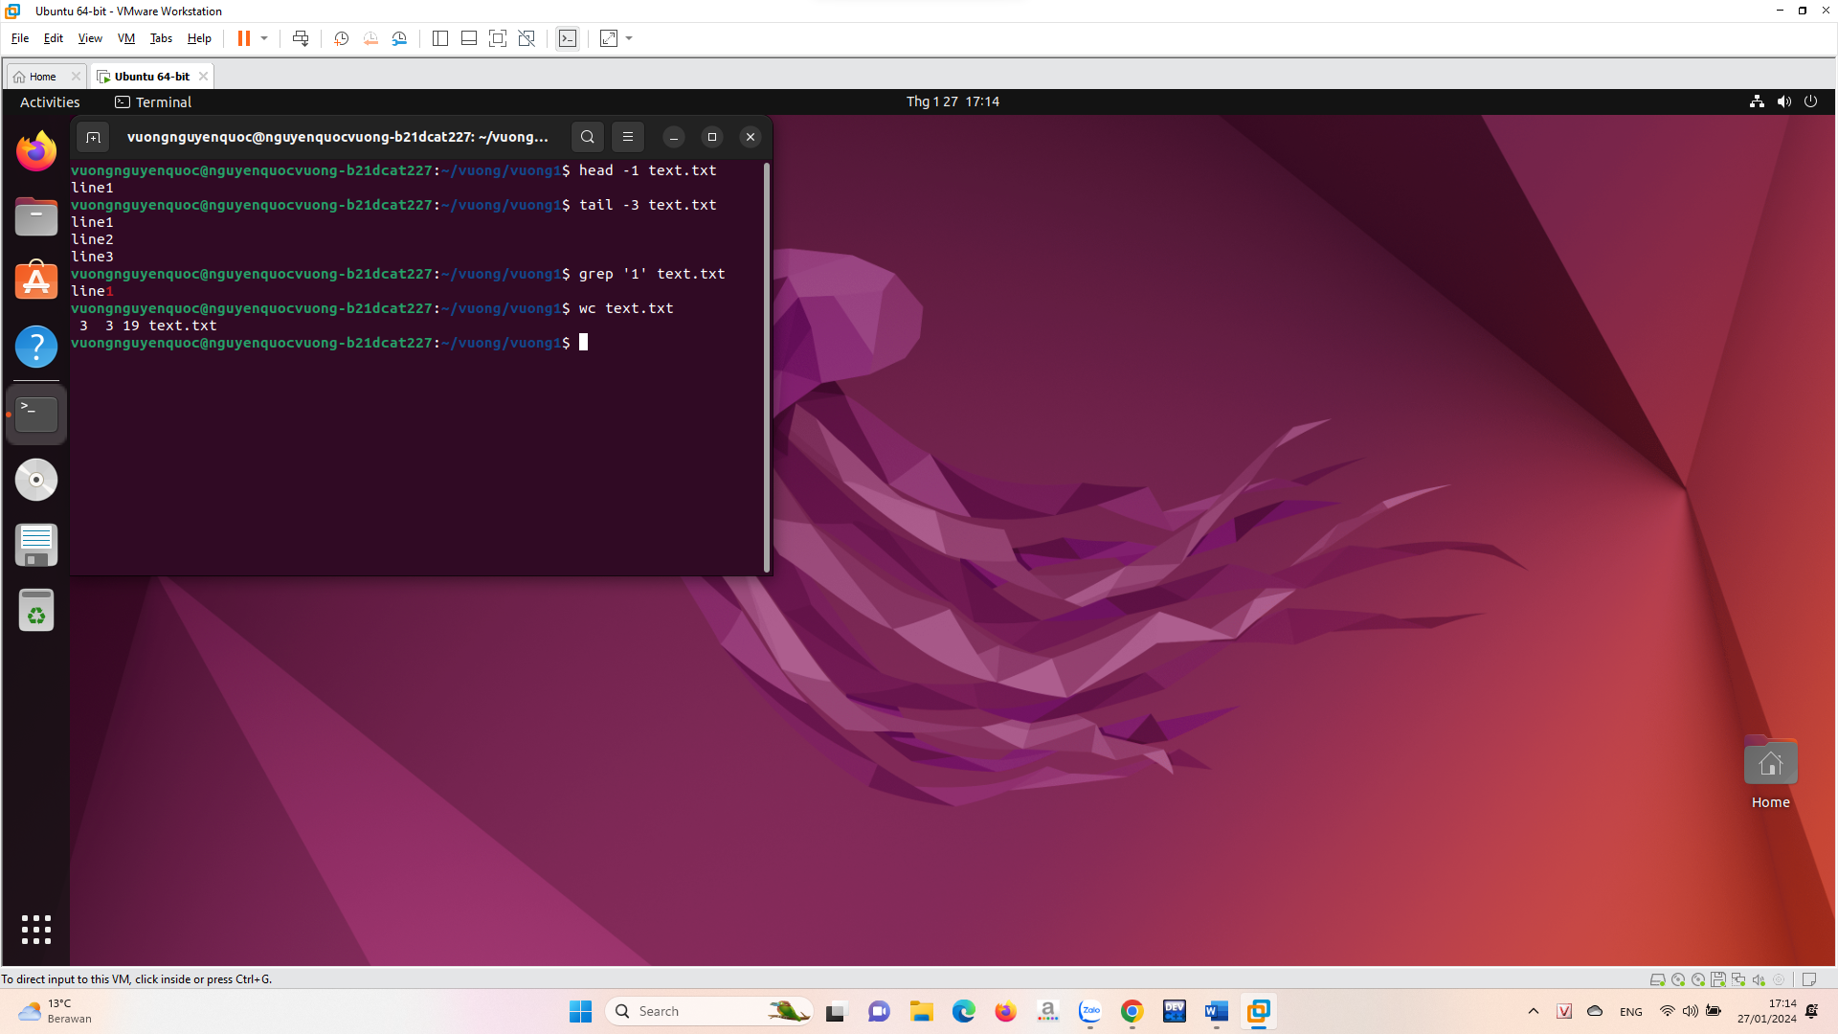

* clear:

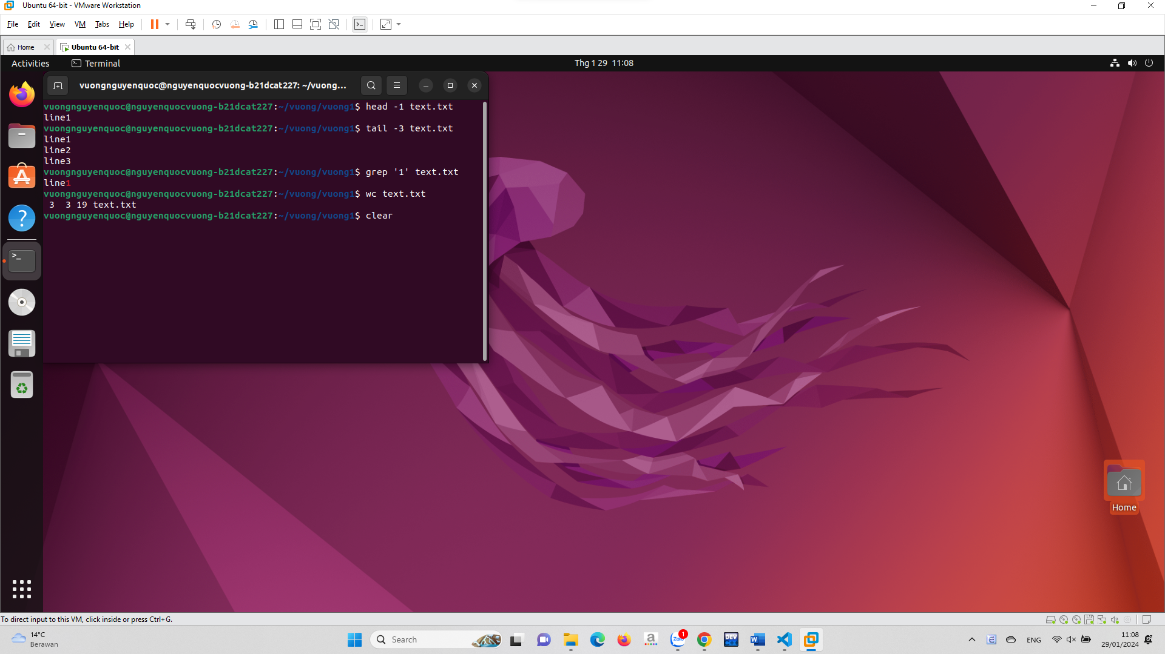

* echo + > + cat:

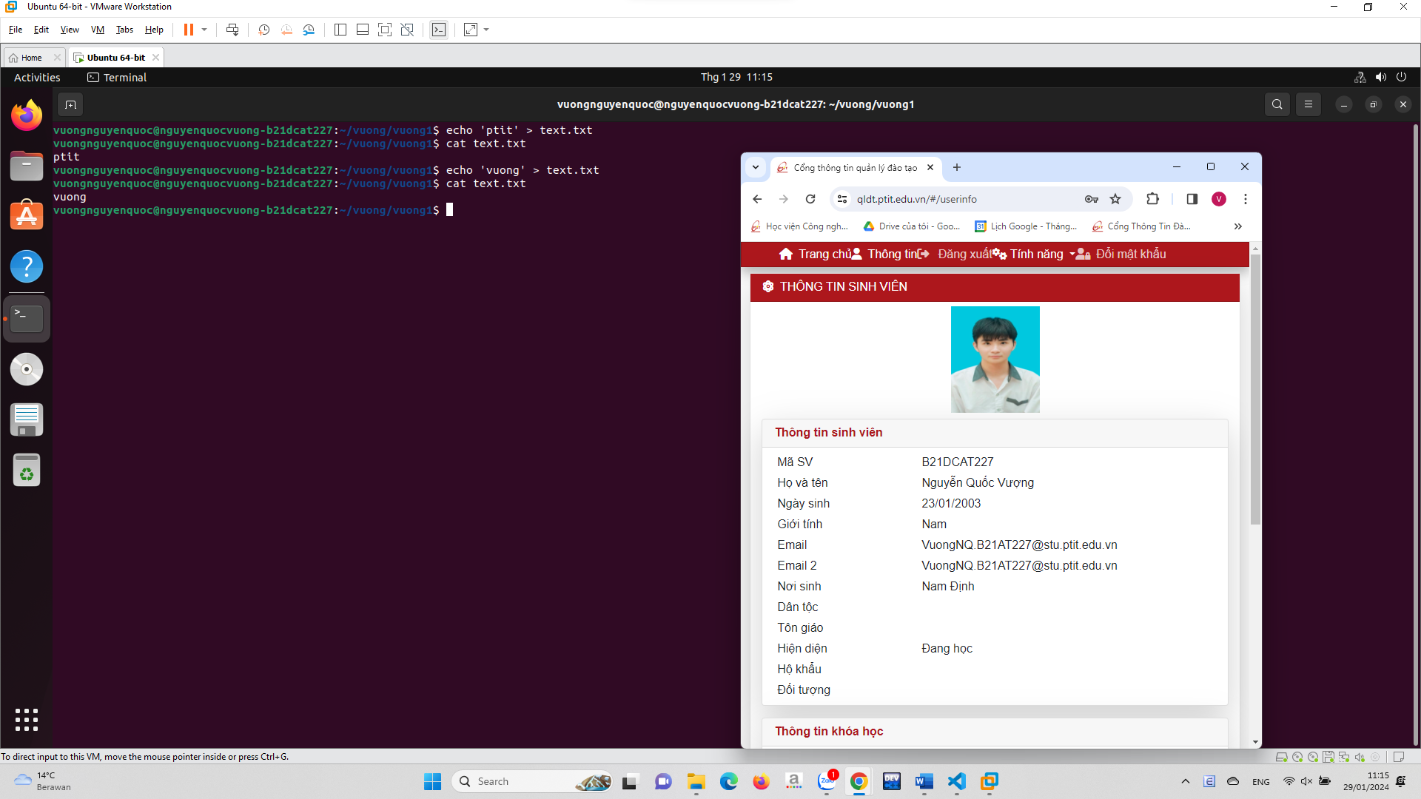

* echo + >> + cat:

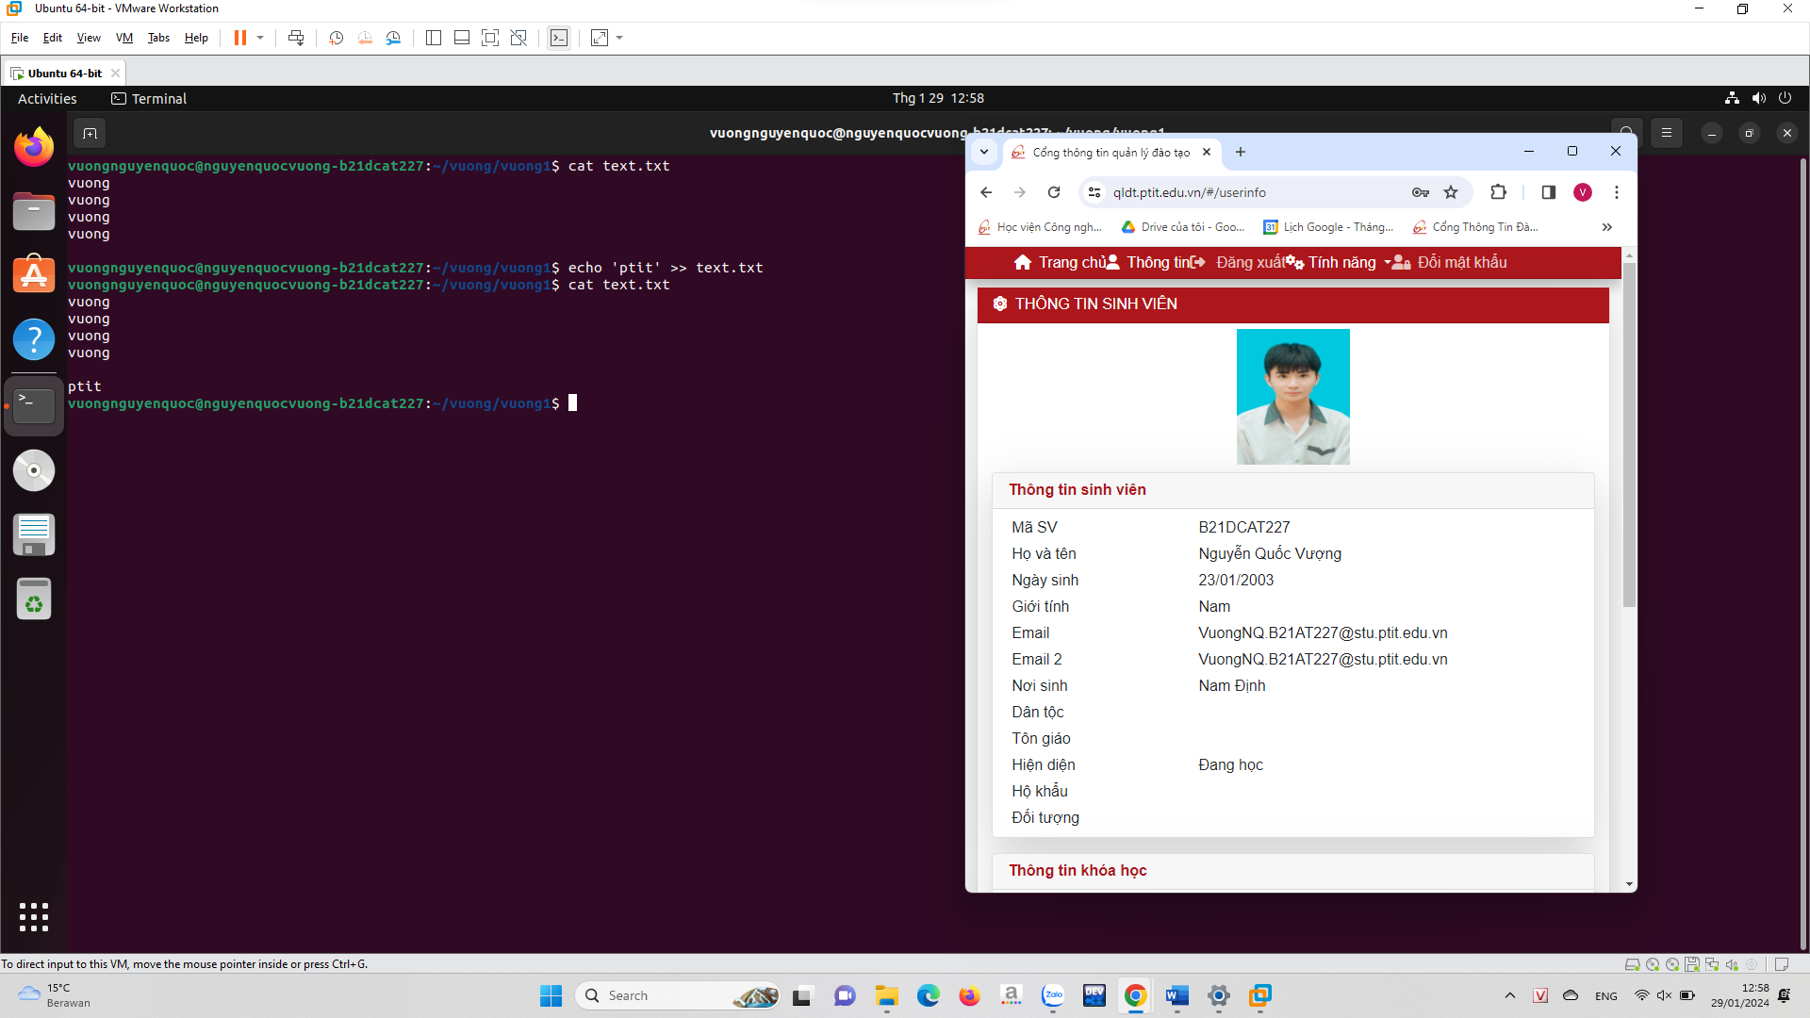

* sort:

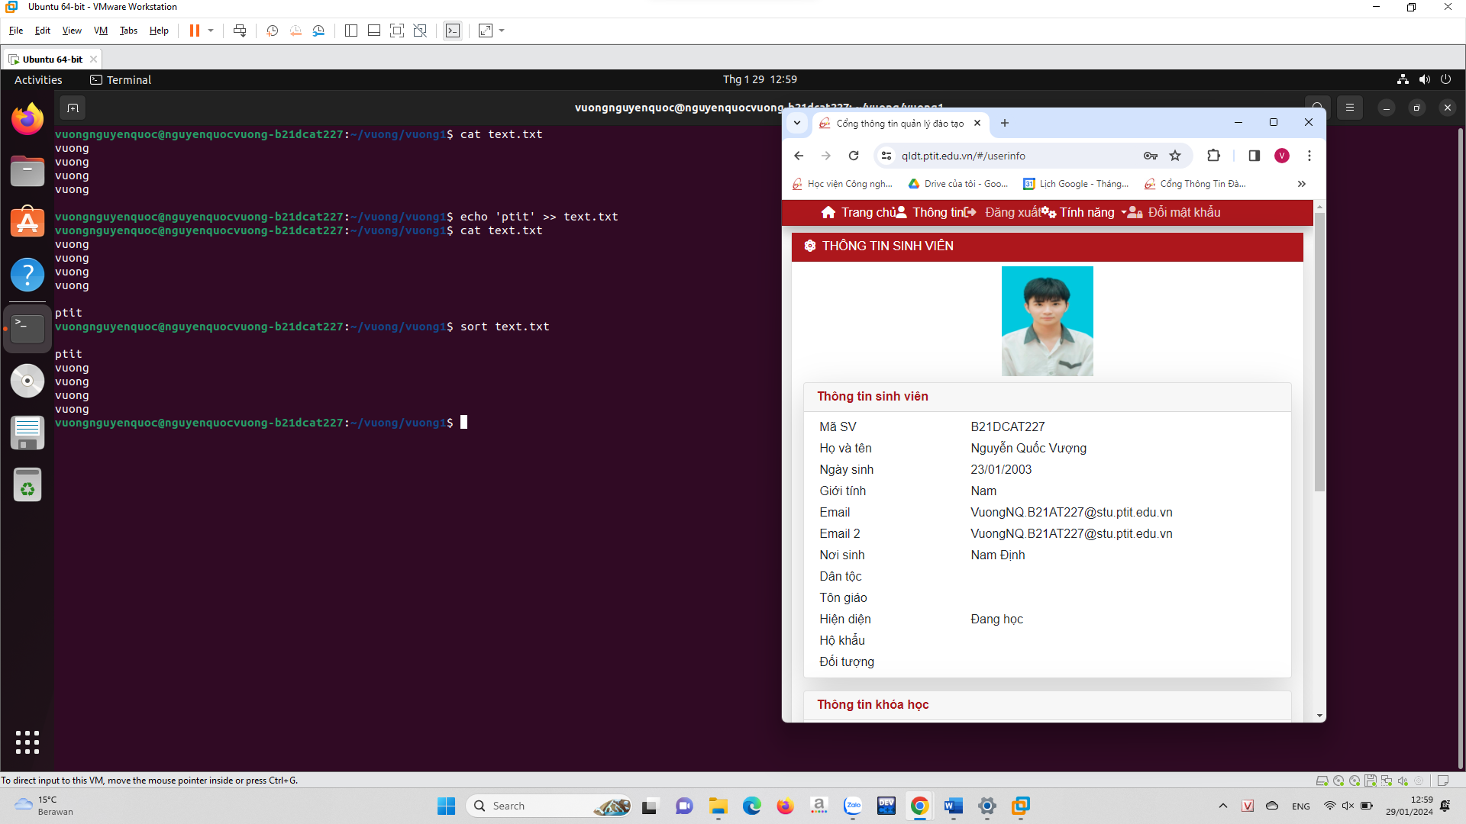

* uniq:

